ЈУ ОШ „Бранко Радичевић“
БАЊА ЛУКА

Побољшање квалитета реализације програма стручног усавршавања наставника школе – стручног Актива наставника биологије и хемије у организацији школског педагога

Новембар, 2022. године. Наставник,
Милоранка ДЕЈАНОВИЋ

Увод
Стручно усавршавање наставника подразумијева континуирано усавршавање постојећих као и стицање нових знања и вјештина потребних за реализацију наставе. Наставници у ЈУ ОШ „Бранко Радичевић“ учествују током школске године на различитим радионицама, предавањима, обукама и слично као и другим облицима стручног усавршавања. Њих углавном организују Министарство просвјете и културе РС односно РПЗ, научне установе, невладине организације и други.
Поред наведених установа и институција, школа у оквиру ГПРШ сачињава План и програм стручног усавршавања наставника. Наведени Програм сачињава педагог школе у чијој реализацији учествује и прати рад, дајући потребне информације и упуте. Школски педагог предлаже главну тему са подтемама сваком Активу наставника у школи. Сваки наставник обрађује и припрема по једну подтему с нагласком како би она била примјењива у пракси или као примјер добре праксе у настави.
Реализација ових тема по Активима наставницима омогућава рад према принципу очигледности. Другим ријечима, жељени циљ је да ученици на часовима редовне наставе, а посебно секција стичу функционалана знања која су трајна и примјењива у свакодневном животу. Такође, наставници добијају бољи увид у могућност корелације сегмената градива између сродних предмета. Свакако, постиже се квалитетнија комуникација на релацијама ученик – ученик, ученик – наставник, наставник – школски педагог, итд.

Стручно усавршавање Актива наставника биологије и хемије
Актив наставника биологије и хемије у школској 2022/23. години има шест чланова од којих су четири наставници биологије, а два наставници хемије. Школски педагог предлаже теме почетком школске године. Чланови Актива се међусобно договарају ко ће коју подтему обрађивати, припремати и презентовати. Након разраде подтема предсједник Актива предлаже састанак Актива којем присуствује педагог. На том састанку сви чланови Актива презентују своје подтеме. У презентацији се износе сви важни детаљи, али је акценат на томе да се дође до идеје која је остварива кроз практичан наставни рад са ученицима у оквиру школе, у сарадњи са другим институцијама (научне установе, невладине организације, идр.) Кад се заврши презентовање педагог отвара дискусију гдје сви чланови дискутују, коментаришу, постављају питања, дају идеје и износе примјере добре праксе у вези било које од презентованих подтема. Послије дискусије слиједи резиме, односно извођење одређених закључака. Закључци требају резултовати реализацијом часова у настави или ваннаставним активностима, а везаних за презентоване подтеме. Реализовани часови требају ученику обезбједити практична знања.

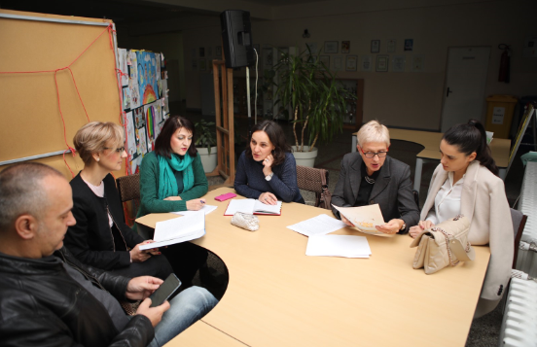

На крају школске године може се урадити евалуација ефекта оваквог стручног усавршавања (из којих тема је остварен практичан рад у било којем виду наставе, а ученике је обогатио практичним знањем које има трајни карактер).

Реализоване теме на Активу биологије и хемије у претходном периоду
У нашој школи је школски педагог на овакав начин (тема, подтема) организовао стручно усавршавање шк. 2017/18. године. Главна тема са подтемама је гласила „Лабораторијске вјежбе у настави биологије и хемије“. Сви чланови Актива су представили конкретне примјере које су примјенили у настави на редовним часовима биологије и хемије ( огледи везани за животне процесе у биљкама, огледи из неорганске хемије, формирање школског хербаријума, итд.).
У школској 2018/19. години главна тема је била „Развој креативног и функционалног размишљања и ефикасног учења“ чије су подтеме разрађене и презентоване са примјерима из праксе.
Школска 2019/20. година је протекла без комплетне реализације стручног усавршавања (настава на даљину због короне).
„Школа – стратешки чинилац у образовању за животну средину и одрживи развој“ је тема која је реализована на Активу у школској 2020/21. години. Подтеме су се односиле на тзв зелену школу, значај и помоћ ИТК технологије у заштити животне средине, итд....
Током 2021/22. године је реализована главна тема „Обиљежавање значајних датума у календару биологије и екологије у сарадњи са локалном заједницом, невладиним организацијама и сл. Чланови Актива су одабрали по свом избору еколошке датуме и презентовали своје приједлоге идејних рјешења о начину обиљежавања одређеног еколошког датума (нпр. обиљежавање 22. априла, Дан планете Земље у сарадњи са Институтом за генетичке ресурсе - садњом биљака у школском врту које донира ова институција као и савјетима, стручним упутствима које ученици добију од стручних радника ове институције – инжињери шумарства, пољопривреде, хортикултуре, итд.).

Реализација стручног усавршавања у шк. 2022/23. години
За ову школску годину школски педагог је предложио главну тему која гласи „Подизање свијести о вриједности простора и његовој одрживости“. Ова тема садржи сљедеће подтеме:
- Дејство и контрола еколошких фактора у пластенику
- Пластеничка производња и узгој украсног биља
- Значај пластеника у производњи хране
- Хемија земљишта и ваздуха у пластеницима
- Предузетништво, самоодрживост и украсно биље (идејни план)
Чланови Актива разрађују подтеме с циљем да се кроз примјену ових тема реализују одређени часови редовне наставе и ваннаставних активности у оквиру школског пластеника који посједује школа у оквиру школског дворишта. На примјер, градиво које се односи на грађу и размножавање биљака, клијање сјемена, затим еколошки фактори повезани са хемијом ваздуха и земљишта, еколошка ниша, популација, инсекти, итд. Пожељна је корелација из одређених области биологије и хемије.
Подтема предузетништво, самоодрживост и украсно биље треба да покаже како се може материјализовати практично знање ученика. Како? У оквиру пластеника реализацијом претходних подтема у настави као крајњи циљ је планирана производња садног материјала украсног биља. Тај материјал би се користио за уређење школског врта и унутрашњег простора школе. Дио материјала би се користио за продају на Прољећном фестивалу цвијећа који организује град Бањалука и другим сличним манифестацијама. Могуће је у оквиру Ђачке задруге организовати сталну продајну изложбу садног материјала у оквиру школе док траје настава током школске године. Сматрамо да би оваквим начином рада пластеник имао шансу да постане самоодржив, а ученицима увијек обезбјеђен репроматеријал за рад у пластеничкој производњи.

Активности током реализације теме „Подизање свијести о вриједности простора и његовој одрживости“
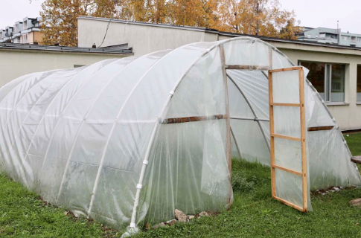
- Први корак - Формирање и опремање пластеника – временски оквир август – октобар
Школа је купила пластеник. С обзиром да се у овом пластенику не копа земљиште, за рад су потребни столови, полице, пластичне чаше, термометар, боце за воду, најлон и други прибор за којим се укаже потреба. Од материјала су потребни хумус, земља и други супстрати у зависности од тога шта се сије или сади у посуде. Осим земље потребно је сјеме, луковице и други облици садног материјала.
- Други корак – садња луковица и сијање сјемена одабраних врста – временски оквир новембар – фебруар

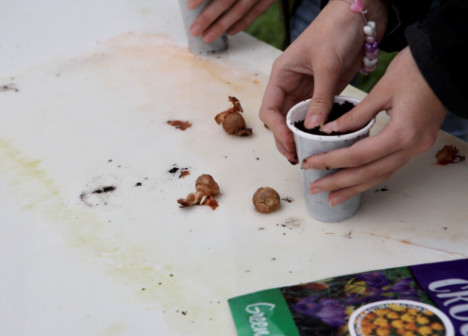

Наставници биолошко-еколошке секције са ученицима бирају врсте и сорте луковица и сјемена која ће садити и сијати. У овом стадијуму кад биљке изникну и имају 2-3 листа врши се њихово пресађивање у нову чашице (пикирање) у којима ће расти до садње у врту. Током цијелог периода ученици еколошко – биолошке секције имају обавезу бринути о пластенику изузев периода зимског распуста кад то раде само наставници. Наставници биологије су стална потпора и подршка ученицима током рада у пластенику. Значи, часови секције се могу одвијати понекад током свих пет дана у недјељи.
Ученици и наставници за часове биологије редовне наставе, пластеник могу искористити за одређен број наставних јединица које се реализују у шестом и осмом разреду примјењујући методе практичног рада и вјежби (Грађа биљака – вегетативни и генеративни органи, Размножавање биљака, Украсно биље и значај биљака за човјека, Еколошки фактори, идр.)
- Трећи корак - Припрема земљишта у школском врту за садњу, припрема жардинијера или других вањских саксија – временски оквир фебруар – јун
Узгојен садни материјал преносимо из пластеника преносимо у школски врт, жардинијере и слично. Ове активности изводе ученици еколошко-биолошке секције уз подршку својих наставника. Такође, садни материјал припремамо за продајне изложбе.

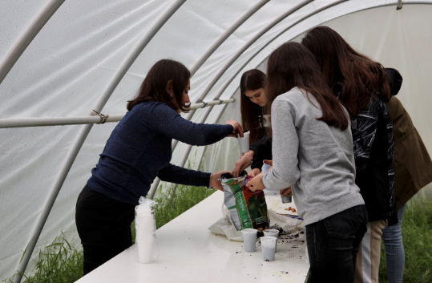

- Четврти корак - Обиљежавање знчајних еколошких датума у шк. 2022/23. години временски оквир март – мај
- Свјетски дан шума – 21. март – обиљежити у оквиру школе активностима у школском врту, ученици еколошко-биолошке секције, мали баштовани, студенти шумарског факултета, представници локалне заједнице града Бањалука
- Дан планете Земље – 22. април – обиљежити активностима у оквиру школског врта заједно са студентима ПМФ-а и представницима Института за генетичке ресурсе
- Свјетски дан биодивезитета – 22 мај – обиљежити активностима у школском врту, као и активностима наших ученика Ботаничкој башти на Институту за генетичке ресурсе
- Током периода март – јун планиране су продајне изложбе у оквиру наше школе као и на манифестацијама које буде организовала локална заједница и друга удружења, а које промовишу екологију, заштиту и очување природе и сл.

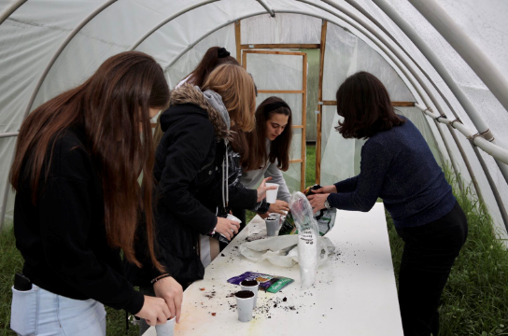

Институт за генетичке ресурсе, односно његови представници су подршка наставницима и ученицима наше школе у смислу знања, искуства и корисних савјета за производњу и садњу украсног биља.
За обиљежавање наведених датума и извођење планираних активности ученици користе садни материјал који су узгојили у пластенику.
Уколико желимо самоодрживост пластеничке производње украсног биља, онда је потребно организовати продајне изложбе. У том случају у оквиру школе треба основати Ђачку задругу што наша школа већ има.

Циљеви
Реализација наставних активности везаних за стручно усавршавање у организацији школског педагога доприноси остваривању сљедећих циљева:
- Усвајање и стицање функционалних знања из биологије и хемије примјењивих у свакодневном животу човјека
- Повезивање са природом
- Изградња и јачање бољих социјалних веза
- Здравија комуникација на релацијама ученик – ученик, ученик – наставник, наставник – наставник и наставник – школски педагог
- Развој самопоуздања, вриједности, толеранције и међусобног уважавања код ученика
- Развој стрпљивости, упорности и истрајности у раду (можда нећемо сваки пут успјети)
- Развој осјећаја за лијепо, уредност и прецизност
- Утицај на свијест о професионалној оријентацији код ученика

Исходи
- Стручно усавршавање наставника са вишим нивоом квалитета
- Функционално знање код ученика
- Интегрисана настава
- Већа мотивисаност и задовољство како ученика тако и наставника
- Већи и свеобухватнији ниво развоја компетенција наставника...

Закључак

- Знања стечена практичним радом нису само на нивоу дефинисања и набрајања већ су и на нивоу разумијевања одређених чињеница и законитости у природи
- Код ученика се оваквим радом изазива радозналост и велика заинтересованост за истраживање природе и утврђивање појава у њој
- Постиже се боља интеракција и комуникација, самопоуздање и сигурност ученика у начину извјештавања, разумијевања и објашњења одређених чињеница и процеса
- Знања стечена кроз практичан рад доприносе бољем разумијевању наставних садржаја и таква знања имају већу трајност, односно процес заборављања је много спорији
- Изласком у природу ученици опуштеније и радозналије улазе у наставни процес, што опет доприноси бољем и квалитетнијем учењу
- Настава у којој преовлађују методе учења са огледима, вјежбама и практичним радом захтијева велику ангажованост, упорност и стрпљење наставника
- Неопходно је обезбједити материјал и прибор за овакав начин рада

Литература

- Грујичић, М., Миљановић, Т., Ждерић, М.: Методика наставе биологије. Завод за уџбенике и наставна средства, Српско Сарајево, 2004.
- Дракулић, В., Mиљановић, Т.: Ефикасност лабороторијско-експерименталне методе у реализацији садржаја биологије у гимназији. Педагогија LXII (4): 627 – 632, Београд, 2007.
- Матовић, М.: Методика наставе биологије. Научна књига, Београд,1991.
- Милошевић, Л.: Настава биологије у основној школи. Завод за уџбенике и наставна средства, Београд, 1996.
- Радевић, М.: Биологија за 7 разред основне школе. Завод за уџбенике и наставна средства, Источно Сарајево, 2020.
- Радоњић, С., Матановић, В., Ћеклић, С., Биологија за осми разред основне школе; Завод за уџбенике и наставна средства, Источно Сарајево, 2020.
- Радоњић, С., Матановић, В.,Ћеклић, С.: Биологија за 6 разред основне школе. Завод за уџбенике и наставна средства, Источно Сарајево, 2020.
- Јанићијевић, С.: Повећање заинтересованости за учење хемије преко лабораторијских огледа ученика (мастер рад). Универзитет у Нишу, Природно математички факултет, Департман за хемију, Ниш, 2015.
- Корисни садржаји са интернета

